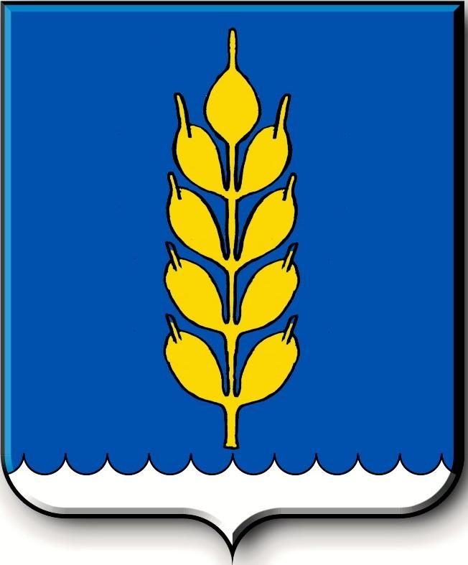
Российская Федерация
СОВЕТ
Новоселицкого муниципального округа Ставропольского края
первого созыва

РЕШЕНИЕ

13.10.2022 года с. Новоселицкое №454

О признании утратившим силу решения Совета Новоселицкого муниципального округа Ставропольского края от 02 октября 2020 г. №16 «Об определении периодического печатного издания для официального опубликования нормативных правовых актов органов местного самоуправления Новоселицкого муниципального округа Ставропольского края»

В соответствии с пунктом 6 части 1 статьи 44, частью 3 статьи 47 Федерального закона от 06 октября 2003 г. №131-ФЗ «Об общих принципах организации местного самоуправления в Российской Федерации», статьей 26 Устава Новоселицкого муниципального округа Ставропольского края,
Совет Новоселицкого муниципального округа Ставропольского края

РЕШИЛ:

1. Признать утратившим силу решение Совета Новоселицкого муниципального округа Ставропольского края от 02 октября 2020 г. №16 «Об определении периодического печатного издания для официального опубликования нормативных правовых актов органов местного самоуправления Новоселицкого муниципального округа Ставропольского края»
2. Настоящее решение вступает в силу со дня его официального обнародования (опубликования).

Председатель Совета Новоселицкого  муниципального округа  Ставропольского края  А.Е. Гогина | Глава Новоселицкого  муниципального округа Ставропольского края  О.С. Безменов

